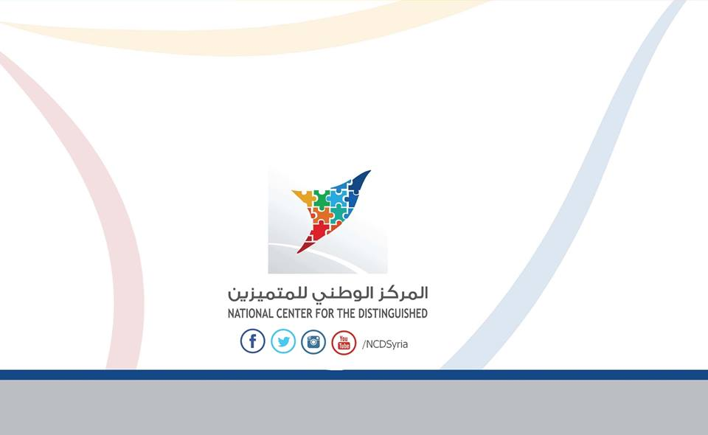الجُمهُوريَّةُ العَرَبِيَّةُ السُّورِيَّةُ

وزارَةُ التَّربيةِ

المَركَزُ الوَطَنِيُّ للمُتَمَيِّزِين

مباشرةً.. عبر الأثير

**AM & FM**

حلقةُ بحثٍ مقدّمةٌ لمادةِ المَعلوماتيّةِ

تقديمُ الطالبِ بإشرافِ المدرِّسَةِ

علي مُحَّمد الرِّياحيّ يارا نِيصَافي

**الصَّفُّ الحَادِي عَشَر**

**لِلعَامِ الدِّراسِيِّ 2014 - 2015**

# مُقَدِّمَة

تعتبر الاتصالات عصب الحياة ، فكما هو عصب الإنسان ينقل السّيالات من المراكز العصبية إلى أنحاء الجسم وبدونها لا يستطيع الجسم أن يمارس نشاطاته الفكرية والجسدية، فالاتصالات أيضاً تشكل في حياتنا العصب الذي بواسطته نستطيع التواصل فيما بيننا و نقل المعطيات التي تعبر عن حوادث أو ظواهر معينة من موقع لآخر، فمنذ قديم الزمان كان الإنسان يستخدم الإشارات المرئية النارية والدخانية و أشعة الشمس المنعكسة كوسيلة للاتصال مع الآخرين ، وعندما لم تلبّ تلك الوسيلة حاجته في نقل ما يريده عبرها، لجأ إلى وسيلة أخرى وهي الإشارات الصوتية الناتجة عن قرع الطبول و كان لابد لهذه الاتصالات أن تتطور تلبية لحاجات الإنسان ومواكبةً لتطور حياته، و هكذا استطاع الإنسان اختراع البرق الكهربائي في عام1753 و اختراع الهاتف في عام 1876 ، و استخدام الخطوط السلكية لنقل المكالمات الهاتفية.  
و باختراع الراديو و بالاستفادة من انتشار الأمواج الكهرطيسية في الفضاء تطورت الاتصالات من سلكية إلى لا لاسلكية و أصبح بإمكاننا نقل الصوت. لكن نعلم أن الصوت عبارة عن أمواج طويلة منخفضة التردد و حسب خواص الأمواج فإن أمواجاً بتلك الخواص غير قادرة على السفر بعيداً إنما الأمواج القصيرة ذات الترددات المرتفعة هي القادرة على السفر بعيداً، و رغم ذلك كلّه صوت مقدّم البرامج في الراديو يذاع عبر أثير المدينة لا بل عبر أثير الدولة كلها بمسافات لا تستطيع موجة الصوت الوصول إليها.

فما هي التقنية المبتكرة التي مكنتنا من إرسال الأمواج الطويلة لمسافات بعيدة و سببت نقلة نوعية في عالم الاتصال اللاسلكي البعيد و جعلتنا قادرين على سماع نشرات الأخبار و الأغاني و الموسيقا التي تسجل في مقارّ الإذاعات و نسمعها أينما كنا ضمن مجال الترددات التي ترسل عبرها ؟

**سنحاول في بحثنا هذا الإجابة على التساؤلات السابقة**

# الباب الأول الاتصالات (*communications*)

## الفصل الأول : مفهوم الاتصالات:

يشير مصطلح الاتصالات (*communications*) إلى إرسال و استقبال و معالجة المعلومات بوسائل إلكترونية ، و لقد بدأت الاتصالات بالبرق السلكي في الأربعينيات من القرن الثامن عشر، و تطورت إلى الهاتف السلكي خلال عشرات السنوات اللاحقة ثم إلى الراديو (*radio*) في بداية القرن العشرين.

و لقد أصبحت الاتصالات الرّاديويّة ممكنة بفضل اختراع الصمام الثلاثي المفرغ، و تحسنت بشكل ملحوظ خلال الحرب العالمية الثانية ، و غدا استخدامها لاحقاً أكثر شمولاً و دقةً و لاسيما بعد اختراع الترانزستور و الدّارات المتكاملة و الأدوات نصف الناقلة الأخرى . و حديثاً فقد جعل استخدام التوابع الصنعية (*satellites*) و الألياف البصرية (*Fiber* *Optics*) أكثر انتشاراً مع ازدياد تعزيز دور الحاسوب و اتصالات المعطيات الأخرى.

يهتم نظام الاتصالات الحديث بتصنيف و معالجة و أحياناً تخزين المعلومات أولاً قبل إرساله ، و يتبع ذلك الإرسال الفعلي مع معالجة إضافية و ترشيح الضجيج، و في النهاية لدينا استقبال ، ربما يتضمن مراحل معالجة مثل فك الترميز و التخزين و التفسير . و في هذا السياق تتضمن أشكال الاتصالات الهاتف و البرق الراديويين و البث من نقطة إلى نقطة أخرى و الاتصالات المتحركة ( التجارية أو العسكرية ) و اتصالات الحاسوب و الرادار و القياس الراديوي عن بعد و المساعدات الراديوية للملاحة[1].

## الفصل الثاني : أهمية الاتصالات و تطورها :

يشهد العالم اليوم ثورة تقانية كبيرة تشمل مجالات العلوم كافة ، و تأتي في مقدمتها علوم الاتصالات و المعلوماتية و بخاصة في مجال هندسة الاتصالات الرقمية التي تهدف إلى تخزين المعلومات و معالجتها و إرسالها و استقبالها. فقد أضحت تجهيزات مثل التوابع الصنعية التلفزيون الرقمي و التلفزيون المجسم و الألياف البصرية و الهاتف الخليوي و الحاسوب الضوئي و القرص الليزري مألوفة و دخلت مرحلة الاستخدامات اليومية إضافة إلى التجهيزات السابقة كالمذياع و الهاتف الثابت و شبكات الحاسوب.

لقد مكنت شبكات الاتصالات اللاسلكية و التوابع الصنعية و الكوابل البحرية من تبادل المعلومات فيما بين أبعد مناطق الكرة الأرضية و تقديم معلومات ملاحية للسفن في البحار و المحيطات و للطائرات المدنية و العسكرية و توجيه الصواريخ و السفن الفضائية. كما استخدمت الاتصالات في مجالات أخرى كالرادار و الاستشعار عن بعد و نظم القياسات و التحكم عن بعد.

استخدمت منذ القدم الإشارات المرئية النارية و الدّخانية و أشعة الشمس المنعكسة ، و كذلك الإشارات الصوتية السلكية لنقل المكالمات الهاتفية . ناتجة عن قرع الطبول وسائل للاتصال.

فقد اخترع البرق الكهربائي في عام 1753 و اخترع الهاتف في عام 1876 و استخدمت الخطوط السلكية لنقل المكالمات الهاتفية .

و باختراع الراديو بالاستفادة من انتشار الأمواج الكهرطيسية في الفضاء تطورت الاتصالات من سلكية إلى لا لاسلكية . و باختراع نظام التلفزة تمكن الإنسان من نقل الصوت و الصورة.

يعرف الاتصال بأنه نقل للمعلومات المختلفة من موقع محدد في الفراغ يدعى المصدر (*source*) على موقع آخر يدعى المقصد أو الوجهة (*destination*) و ذلك خلال زمن الاتصال . و تعرّف المعلومات بأنها رسائل (*messages* ) أو معطيات (*data*) تعبر عن حوادث أو ظواهر معينة . و قد تستخدم لإرسال بعض أنواع المعلومات و تخزينها و معالجتها طرق ترميز (*coding*) تسمح بوصف هذه المعلومات بشكل ما. ففي الإرسال البرقي تكون المعلومات عبارة عن نص البرقية المشكل من الرموز المتقطعة الممثلة للحروف و الأرقام. بينما تكون المعلومات خلال المكالمة الهاتفية ممثلة في الضغط الصوتي المتغير بصورة مستمرة مع الزمن. و في نظام التلفزة ترسل الصور المتحركة فتكون المعلومات ممثلة في تغير شدة الإضاءة لعناصر الصورة تبعاً للزمكان ( للزمان و المكان ).

يمكن أن يكون مصدر المعلومات الإنسان أو الآلة، و يمكن أن تكون الرسائل تابعة للزمن مكالمات هاتفية و كدرجة الحرارة أو الضغط الجوي و ارتفاع الطائرة عند إرسال المعطيات بواسطة القياس عن بعد و يمكن أن تكون الرسائل غير تابعة للزمن كنص برقية أو صورة ثابتة[2].

و هكذا فهناك رسائل مستمرة ( تمثيلية ) و هناك رسائل متقطعة ( رقمية ) . و بغض النظر عن مصدر الرسالة فهي تكون - غالباً - غير كهربائية حالة ، و لذا يجري تحويلها إلى إشارات كهربائية موافقة لها بواسطة المبدلات (*transducers*) مثل الميكرفونات في حالة الصوت و الكاميرا التلفزيونية في حالة الصورة و هكذا.

و تدعى هذه الإشارات بإشارات المعلومات و تكون عادة ذات ترددات منخفضة و يمكن إرسالها من دون إجراء أي تبديل عليها في الاتصالات الهاتفية ضمن المدن. و لكن عند إرسال الإشارات إلى مسافات بعيدة لا بد من إزاحة طيفها إلى مجال التردد المرتفع بواسطة إحدى طرق التعديل ( *modulation* ) .

# الباب الثاني التعديل ( *Modulation* )

## الفصل الأول: مفهوم التعديل:

### 2-1-1 الوصف:

كان الشكل الأكثر استخداماً للاتصالات نظاماً يعتمد على إرسال إشارة موجة مستمرة (*cw*) تقطع دورياً لتنتج رسالة مرمّزة ( شيفرة مورس ). و قد تطلب هذا النظام تدريباً كثيفاً و خبرة لفئة من الأشخاص المنهمكين في إرسال الرسائل و استقبالها ، و لذلك كان المجال محدوداً لبضعة خبراء. و بقي الأمر كذلك حتى عملية توضع مركبة المعلومات الصوتية منخفضة التردد (طويلة الموجة) على إشارة الحامل مرتفعة التردد ( قصيرة الموجة ).

و مع تطور التعديل ظهر عصر جديد للاتصالات و الذي نستطيع أن نرى نتائجه جميعها حولنا.

## 2-1-1 الحاجة إلى التعديل :

يوجد بديلان لاستخدام الحامل المعدَّل من أجل إرسال الرسائل في القناة الراديوية، أحدهما محاولة إرسال إشارة التعديل ذاتها ( إشارة الصوت مثلاً )، و الثاني استخدام حامل غير معدّل، أما بالنسبة للبديل الأول فتوجد عدة صعوبات في انتشار أمواج كهرطيسية بترددات سمعية دون 20 *KHz*. فمن أجل إشعاع و استقبال فعالين يجب أن يملك كل من هوائيي الإرسال و الاستقبال طولاً قابلاً للمقارنة مع ربع طول موجة التردد المستخدم. فعند تردد قدره 1 *MHz* يكون طول الهوائي *75m* ، و لكن عند تردد قدره 15 *KHz* يزداد الطول إلى *5000m* ، مما يجعل هوائياً شاقولياً بهذا الطول غير عملي.

هناك مناقشة أكثر أهمية بشأن ترددات الإشارة المرسلة مباشرة؛ فالصوت كله مركّز في مجال ترددي يتراوح بين *20Hz* و حتى *20KHz*، لذا فإن جميع الإشارات من المصادر المختلفة ستكون مختلطة على نحو غير قابل للفصل. و في أي مدينة فإن محطات البث وحدها ستملأ الأثير تماماً، و هي تمثل نسبة صغيرة جداً من العدد الإجمالي للمرسلات المستخدمة.[3]

لكي نفصل الإشارات المتنوعة، من الضروري تحويلها إلى أجزاء مختلفة من الطيف الكهرطيسي، و يجب أن يعطى لكل جزء موقعه الترددي الخاص به. و بهذا نتغلب أيضاً على صعوبات الإشعاع الضئيل عند الترددات المنخفضة و ننقص التداخل. و حالما تنقل الإشارات، فإن دارة ملَحَّنة ( مولَّفة على تردد تلحين معيّن ) في بدية المستقبل توظّف للتأكد من أن الجزء المرغوب من الطيف سمح له بالمرور و أن جميع الأجزاء الأخرى غير المطلوبة منعت من المرور. و يجعل تلحين ( توليف ) هذه الدارة متغيراً عادة و مربوطاً بحاكم التلحين، بشكل يستطيع فيه المستقبل اختيار أي إرسال مرغوب في مجال محدد سلفاً، كحزمة البث الإذاعي الإذاعي عالية التردد جداً (*VHF*) المستخدمة في التعديل الترددي (*FM*).

على الرغم من أنّ فصل الإشارات هذا أزال عداً من الصعوبات التي نواجهها في غياب التعديل، فستبقى حقيقة أن الحوامل غير المعدلة بمختلف الترددات لا يمكنها بحد ذاتها أن تستخدم لنقل المعلومات. و يملك الحامل غير المعدل مطالاً ثابتاً و تردداً ثابتاً و طوراً ثابتاً متعلقاً بعض المرجعية. بينما تتكون الرسالة من مقادير متغيرة دوماً، فالكلام في كل لحظة يتركب من تغيرات سريعة لا يمكن التنبؤ بها في المطال (الجهارة) و في التردد (الطبقة). و بما أنه من المستحيل تمثيل هذين المتغيرين بواسطة رزمة من ثلاثة بارامترات ثابتة، فإن حاملاً غير معدّل لا يمكن أن يستخدم لحمل المعلومات. و في نظام تعديل موجة مستمرة (*CW*) (تعديل مطالي أو ترددي و لكن ليس تعديلاً نبضياً)، يكون أحد بارامترات الحامل متغيراً تبعاً للرسالة، و لذا فإنّ انحرافه في أي لحظة عن القيمة غير المعدلة يكون متناسباً مع المطال اللحظي لجهد التعديل؛ و معدل هذا الانحراف يشغل مكاناً مساوياً لتردد إشارة التعديل. و بهذا الأسلوب ترسل معلومات كافية حول المطال و التردد اللحظيين تجعل المستقبل قادراً على استعادة الرسالة الأصلية.

من المهم جداً في الاتصالات أن يكون لدينا فهم أساسي لإشارة الموجة الجيبية، و هذه الإشارة الموصوفة رياضياً في مجال الزمن و في مجال التردد يمكن أن تمثل كالآتي :

(1 - 1 ) **

حيث  : الجهد كتابع للزمن

 : ذروة الجهد ( المطال الأعظمي للجهد ) : زاوية الطور

 : تابع الجيب المثلثي  : الزمن

 : التردد الزاوي بالراديان في الثانية  : التردد بالهرتز



الشكل (1) التمثيل البياني للموجة الجيبية ‏

## الفصل الثاني: التعديل المطالي:

## 2 – 2 – 1 نظرية التعديل المطالي :

في التعديل المطالي يكون مطال حامل (*carrier*) الإشارة متغيراً بواسطة جهد التعديل (*modulating* *voltage*) و الذي تردده أخفض من تردد الحامل بشكل كبير. و عملياً فإن الحامل يكون ذا تردد مرتفع (*HF*) عندما يكون التعديل سمعياً[4]. و نظامياً يعرف التعديل المطالي (*amplitude* *modulation*) الذي يرمز إليه بــــ *AM* بأنه نظام للتعديل يجعل فيه مطال الحامل متناسباً مع التغيرات اللحظية لجهد التعديل. ليكن جهد الحامل $V_{c}$ و جهد التعديل $V_{m}$، و يمكن أن يمثلا على النحو الآتي:

(2 - 1 ) 

(2 - 2 ) 

نلاحظ أن زاوية الطور أهملت في التعبيرين باعتبار أنها لا تتغير بواسطة عملية التعديل المطالي، و إن إدخالها سوف يعقد الإجراءات فقط دون التأثير على النتيجة. و على أي حال و بالتأكيد لن يكون ممكناً تجاهل زاوية الطور حينما نتعامل مع التعديلين الترددي و الطوري.

من تعريف *AM* ، يمكن أن نلاحظ أن المطال الأعظمي $V_{c}$ للحامل غير المعدّل سيجعل متناسباً مع جهد التعديل اللحظي  حينما يكون الحامل معدلاً مطالياً.

سوف نبين رياضياً أن الترددات الموجودة في موجة AM هي تردد الحامل و أول زوج من الترددات الجانبية، حيث يتحدد التردد الجانبي بالعلاقة

[5](2 - 3 )

و في أول زوج تكون n=1

حينما يكون الحامل معدلاً مطالياً فإن ثابت التناسب يجعل مساوياً للواحد و تتوضع التغيرات اللحظية لجهد التعديل على مطال الحامل. و هكذا فعندما لا يوجد تعديل مؤقتاً يكون مطال الحامل مساوياً للقيمة غير المعدّلة. و عندما يوجد التعديل فإن مطال الحامل يتغير بقيمته اللحظية، و هذه الحالة ممثلة في الشكل التالي الذي يظهر كيف يجعل المطال الأعظمي للجهد المعدّل متغيراً تبعاً لتغيرات جهد التعديل. و يظهر هذا الشكل أيضاً أن شيئاً غير عادي (تشوّه) سوف يحدث إذا كانت $V_{m}$ أكبر من $V_{c}$ (هذا التشوه هو نتيجة للتحميل الزائد في مرحلة التضخيم)، و الحقيقة تؤدي النسبة $\frac{V_{m}}{V_{c}}$ غالباً إلى تعريف دليل التعديل (عمق التعديل) (*modulation* *index*)، و يعطى بالمعادلة [6]

(2 - 4 ) 

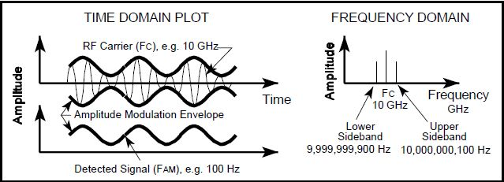

الشكل ( 2) مطال الموجة AM المعدلة مطالياً

*دليل التعديل هو عدد يقع بين الصفر و الواحد و يعبّر عنه بنسبة مئوية غالباً تدعى النسبة المئوية للتعديل (percentage* *modulation). و من الشكل السابق و المعادلة* (2 - 4 ) يمكن أن نكتب معادلة من أجل مطال الجهد المعدّل مطالياً،

فلدينا

(2 - 5 ) 

و الجهد اللحظي للموجة المعدلة مطالياً الناتجة هو

(2 - 6 ) 

و يمكن فك المعادلة (2 - 6 ) بواسطة العلاقة المثلثية



مما يعطي

(2 - 7)



و يظهر ذلك أن معادلة الموجة المعدلة مطالياً تحوي ثلاثة حدود: الحد الأول مطابق للمعادلة (2 – 1) و يمثل الحامل غير المعدّل، و يتضح لنا أن عملية التعديل المطالي لها تأثير تضيفه على الموجة غير المعدّلة أكثر من تغييرها.

فالحدان المضافان ينتجان مركبتين جانبيتين، تردد المركبة الجانبية السفلى (*LSB*) (*Lower* *Side* *Band*) هو  و تردد المركبة الجانبية العليا (*USP*) (*Upper* *Side* *Band*) هو  [7].

و النتيجة الهامة جداً التي يمكن في هذه المرحلة أن نصنعها هي أن عرض الحزمة الترددية اللازم للتعديل المطالي هو ضعف تردد إشارة التعديل.

و في حالة التعديل بعدة أمواج جيبية في الوقت نفسه، كما في خدمة بث *AM*، فإن عرض الحزمة المطلوب يساوي ضعف أعلى تردد تعديل. و بدل أن توجد مركبتان جانبيتان توجد في هذه الحالة حزمتان جانبيتان: الحزمة الجانبية العليا و الحزمة الجانبية الدنيا و تتراصفان بشكل متناظر إلى جانبي مركبة الحامل.

فمثلاً إذا كان لدينا دارة تلحين هزاز في مرسل *AM* بسيط تتألف من ملف  و مكثفاً . و عدّل خرج الهزاز بترددات سمعية حتى  فإن المجال الترددي المشغول بالحزم الجانبية :





نظراً لأن أعلى تردد تعديل هو فإن المجال الترددي المشغول بالحزم الجانبية سيكون المجال الممتد من  أعلى إلى  أدنى من ترد الحامل، أي يمتد من  إلى .

## 2 – 2 – 2 تمثيل الموجة المعدلة مطالياً:

يمكن أن يمثل التعديل المطالي بواحدة من طرق ثلاثة تتعلق بوجهة النظر فالشكل (2 – 2) يبيّن الطيف الترددي و يمثل المعادلة (2 – 7)، و هو يظهر أن موجة *AM* تتكون ببساطة من ثلاث مركبات منفصلة أي مركبة الحامل ذات التردد المركزي التي تملك أكبر مطال و من مركبتين أخريين بشكل متناظر إلى جانبيها، و اللتين تملكان مطالين متساويين و لكن أي منهما لا يتجاوز نصف مطال الحامل( نلاحظ من المعادلة (2 – 7) أن ).

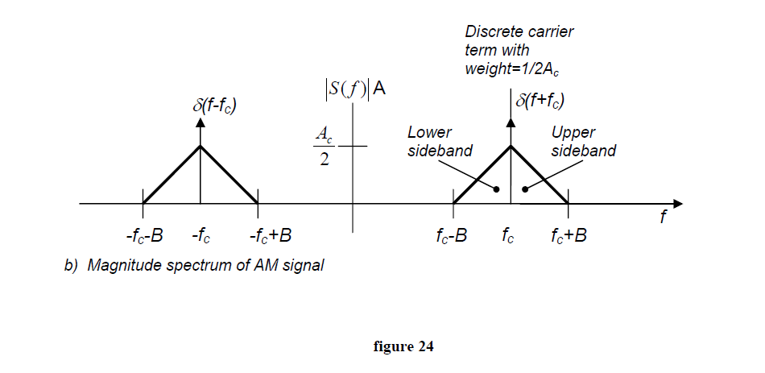

الشكل (3) الطيف الترددي لموجة AM (المخطط الطيفي)

إن المظهر الخارجي (المخطط الزمني) للموجة المعدّلة مطالياً مهم جدّاً، و هو مبيّن في الشكل (2) من أجل دورة واحدة من الموجة المعدّلة الجيبية، الذي أظهر المطال أو الذي يمكن أن ندعوه الآن بالغلاف (*envelope*) العلوي لموجة AM و يعطى بالعلاقة . و المطال الأعظمي السالب أو الغلاف السفلي يعطى بالعلاقة. و تمتد الموجة المعدّلة بين هذين الغلافين المحددين و لها معدل تكرار مساوٍ لتردد الحامل غير المعدَّل.

بما أن  قد أصبح الآن ممكناً استخدام هذه العلاقة لحساب دليل (أو النسبة المئوية) التعديل من شكل الموجة في الشكل (2 – 3)



الشكل (4) الموجة المعدلة مطالياً

المعادلة (2 – 8) 



المعادلة (2 – 9) 

و بقسمة المعادلة (2 – 8) على المعادلة (2 – 9) نجد :

(2 – 10) 

المعادلة (2 – 10) هي طريقة قياسية لحساب دليل التعديل من شكل الموجة الذي يمكن مشاهدته على راسم الإشارة، أي حين يكون معلوماً كل من جهدي الحامل و إشارة التعديل[8].

## الفصل الثالث: التعديل الترددي:

### 2- 3 -1 تعريف:

التعديل الترددي (*frequency* *modulation*) هو نظام يبقى فيه مطال الحامل المعدّل ثابتاً بينما يتغير التردد و معدل تغييره بحسب إشارة التعديل. و قد وضع أول نظام عملي في أوائل عام 1936 كبديل لنظام *AM* في محاولة لجعل النقل الراديوي أكثر مقاومة للضجيج .

لنفترض للحظة أن حامل المرسل بقي عند تردد الراحة ( عدم وجود تعديل) المساوي *100MHz* مثلاً، وأننا طبقنا إشارة تعديل فسوف يسبب مطال إشارة التعديل انزياحاً في تردد الحامل عن تردد الراحة بمقدار معين. و إذا زدنا مطال هذه الإشارة (الجهارة) فإننا سنزيد هذا الانزياح إلى الحد الأعظمي 75*KHz* كما هو محدد من قبل اللجنة الاتحادية للاتصالات (*FCC*)(*Federal* *commission* *for* *communication*). و إذا أزلنا التعديل يعود تردد الحامل إلى قيمة تردد الراحة.[9]

يمكننا بهذا المثال أم نرى أن انحراف تردد الحامل يتناسب مع مطال جهد التعديل. و تدعى نسبة الانزياح الترددي للحامل من نقطة الراحة إلى مطال جهد التعديل بنسبة الانزياح (*deviation* *ration*) أو الانحراف (نسبة الانحراف 5 هي الحد الأعظمي المسموح به في بث *FM* التجاري). إن المعدل الذي يزاح به تردد الحامل من نقطة الراحة إلى نقطة اللاراحة يتحدد من خلال تردد إشارة التعديل (التفاعل بين مطال و تردد إشارة التعديل و الحامل معقد و يحتاج إلى استخدام توابع بيسيل لتحليل النتائج).

و إذا كان تردد إشارة التعديل (*AF*) 15*KHz* عند مطال معين و كانت إزاحة الحامل الترددية (بسبب جهد التعديل) تساوي 75*KHz* سينتج المرسل ثماني حزم جانبية هامة، وهذا يعرف بنسبة الانحراف الأعظمي (*maximum* *deviation* *ration*).



و إذا كان انحراف تردد الحامل معروفاً و تردد جهد إشارة التعديل معروفاً فيمكن الآن أن نحدد دليل التعديل (*MI*) (*Modulation* *index*).



كلا هذين المصطلحين هامان بسبب حدود عرض الحزمة الموضوعة على محطات إرسال FM عريض الحزمة من قبل الهيئات المنظمة حول العالم.[10]

|  |  |
| --- | --- |
| **عدد الحزم الجانبية** | ***MI*** |
| 3 | 1 |
| 4 | 2 |
| 6 | 3 |
| 7 | 4 |
| 8 | 5 |

الجدول (1)

### 2 – 3 – 2 وصف النظام :

تمكن كتابة المعادلة العامة للموجة غير المعدلة أو الحامل في الشكل التالي:

(3 – 1) 

**حيث**  : القيمة اللحظية (للجهد أو التيار).

 : المطال الأعظمي.

 : السرعة الزاوية (راديان في الثانية  ).

 : زاوية الطور، راديان .

مع ملاحظة أن  تمثل زاوية مقدرة بالراديان.

إن تغيير أي من هذه البارامترات الثلاثة بتوافق مع إشارة أخرى و عادة ذات تردد أخفض تدعى الإشارة الثانية بالتعديل، و يقال أن الإشارة الأولى معدلة بالإشارة الثانية.

و نحصل على التردد المطالي عند تغير المطال. و سيعطي تغير زاوية الطور التعديل الطوري. و إذا أجبر تردد الحامل على التغير نحصل على أمواج معدّلة ترددياً.

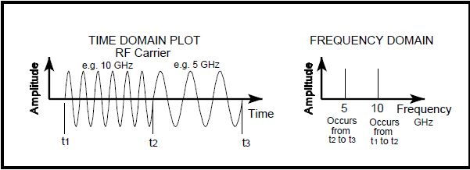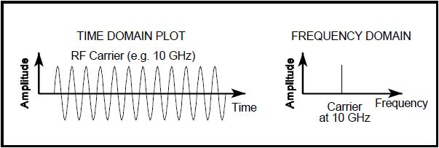

الشكل (5) أشكال الأمواج في التعديل الأساسي

يفترض أن تكون إشارة التعديل جيبية، و لهذه الإشارة بارامتران هامان يجب تمثيلهما بعملية التعديل دون تشوه و تحديداً مطالها و ترددها. و من المفهوم أن علاقات الطور لإشارة التعديل المعقدة سيحافظ عليها. و من تعريف التعديل الترددي فإن المقدار الذي يتغير به تردد الحامل من قيمته غير المعدلة و المسمى الانحراف يصبح متناسباً مع المطال اللحظي لجهد التعديل. ويساوي معدل تغير انحراف تردد الحامل إلى تردد التعديل.

هذه الحالة مماثلة في الشكل (5) الذي يبين جهد التعديل و الموجة المعدلة ترددياً الناتجة. كما يظهر الشكل (5) أيضاً تغير التردد مع الزمن و الذي يبدو متطابقاً مع تغير جهد التعديل مع الزمن. و قد ورد في هذا نتيجة استخدام جهد التعديل هذا لإنتاج *AM* من المقارنة. و في *FM* إن جميع الإشارات التي تملك المطال ذاته سوف تحرف تردد الحامل بالمقدار نفسه مثل 40*KHz* بغض النظر عن تردداتها. و جميع الإشارات التي لها التردد ذاته مثل 5*KHz* سوف تحرف الحامل بالمعدل نفسه البالغ 5000 مرة في الثانية بغض النظر عن مطالاتها، و يبقى مطال الموجة المعدلة ترددياً ثابتاً في كل الأوقات. و هذه هي الفائدة الوحيدة العظيمة لنظام *FM*.

### 2 – 3 – 3 التعديل الترددي:

1. مطال الموجة المعدلة ترددياً ثابت. و هو بذلك مستقل عن دليل التعديل، بينما في التعديل المطالي يتحكم دليل التعديل في الاستطاعة المرسلة حيث الاستطاعة المرسلة في نظام *FM* مفيدة، بينما في نظام *AM* تصرف معظم الاستطاعة على الحامل المرسل، الذي لا يحوي معلومات مفيدة.
2. يمكن تزويد مستقبلات *FM* بمحددات مطالية لإزالة التباينات في المطال الناتجة عن الضجيج، و هذا يجعل استقبال *FM* أكثر مناعة ضد الضجيج من استقبال *AM* بمقدار كبير.
3. من الممكن خفض الضجيج أيضاً بشكل أكبر بزيادة الانحراف، و هذه ميزة غير متوفرة في التعديل المطالي نظراً لعدم إمكانية تجاوز التعديل نسبة 100% دون التسبب بتشوه خطير.
4. بدأ بث *FM* التجاري في عام 1940 بعد مرور عقود على نظيره ذي التعديل المطالي، و من ثم له عدد من الميزات نتيجة التخطيط الأفضل و الاعتبارات الأخرى، و فيما يلي الميزات الأكثر أهمية:
5. التوزّعات الترددية القياسية ] تخصص في جميع أنحاء العالم من قبل اللجنة العالمية الاستشارية للراديو (*CCIR*) للاتحاد العالمي للاتصالات (*ITU*)[ بحيث توفر حزمة حماية بين محطات *FM* التجارية فيكون التداخل أقل في القناة المجاورة مما هي الحال في التعديل المطالي.
6. يعمل بث *FM* في مجالات *VHF* العليا و *UHF* التي يحدث ضجيج فيها أقل مما هو عليه في مجالات MF و HF المشغولة ببث AM.
7. عند ترددات بث *FM* تستخدم الموجة الفراغية (*space* *wave*) للانتشار، و بذلك يكون نصف قطر العملية محدود بأكثر قليلاً من خط النظر، وبذلك من الممكن تشغيل عدة مرسلات مستقلة على التردد ذاته بتداخل أقل بشكل معتبر مما هو ممكن مع *AM*.

هذه المزايا ليست جميعها من جهة واحدة ولا تدعنا نترك إرسالات *AM*، ففيما يلي بعض مساوئ *FM*:

1. يحتاج FM إلى قناة أكثر عرضاً يمكن أن يصل إلى عشرة أمثال ما يحتاجه *AM*، و هي السيئة الأكثر اعتباراً في *FM*.
2. تميل تجهيزات إرسال و استقبال *FM* إلى أن تكون أكثر تعقيداً و خصوصاً من أجل التعديل و إزالة التعديل.
3. بما أن الاستقبال محدود بخط النظر، فإن منطقة الاستقبال من أجل *FM* هي أصغر بكثير بالمقارنة مع *AM*. و هذا قد يكون ميزة من أجل القنوات المخصصة، و لكنه سيئة من أجل الاتصالات المتحركة عبر منطقة واسعة.[11]

# الخاتمة

لقد جاءت تقنية التعديل لتضيف إلى علم الاتصالات مجالات أوسع، فهي التي مكنتنا من إرسال الموجات الطويلة ذات الترددات المنخفضة و بالتالي استخدام الراديو و الاستفادة منها في المجالات المختلفة.و تختلف أنواع التعديل حسب بارامتر الحامل الذي سيتغير فإما أن يتغير مطال الحامل و إما أن يتغير التردد و إما أن يتغير الطور و بالتالي أصبح لدينا التعديل المطالي و الترددي و الطوري.

التعديل المطالي بحد ذاته فن ناضج راسخ بشكل جيد، و يستعمل من أجل البث بشكل حصري تقريباً. فهو سهل التوليد و حتى - الأكثر أهمية - سهل الاستقبال و إزالة التعديل. و هذا المطلب الأخير هام جداً، لأنه يؤدي إلى مستقبلات بسيطة و غير مكلفة.

يجب ألا ننسى أنه في البث تكون نسبة مستقبل/مرسل ضخمة تصل إلى آلاف إن لم يكن ملايين المستقبلات لكل مرسل. و هذا أكثر دلالة لأنه يعني ضمناً ليس فقط التعقيد المعتاد للمرسلات و المستقبلات التجارية و الذي يكون محدوداً نوعاً ما، بل أيضاً إن التغيرات الكبرى يصعب تنفيذها إذا كانت تؤثر على المستقبلات. لذلك و على الرغم من أن التعديل المطالي ليس دون أدنى شك أفضل منظومة تعديل أو أكثر مردوداً، إلا أن استعماله في كافة أنحاء العالم من أجل البث مقيد بدرجة كبيرة لأن التغيرات لم تكتمل و حتى عهد حديث نسبياً استخدم التعديل المطالي للاتصالات المتنقلة من السفينة إلى الشاطئ و الأرض، و لم يعد يستخدم لهذه الأغراض و بالتالي فإن تطبيقه الرئيسي هو في البثّ الصوتي ، كما أنّه جدير بالذكر أن التعديل المطالي يتأثر بالضجيج على أكثر ترجيح أكثر من التعديل الترددي.

إن *FM* هو شكل من أشكال التعديل الزاوي الذي له شكل الموجة المستمرة أو التعديل التمثيلي، و الذي مميزاته الرئيسة هي كالتالي:

1. يحتفظ بمطال الحامل المعدّل ثابتاً.
2. يتغيّر تردد الحامل المعدّل تبعاً لجهد التعديل.

و في التعديل الترددي يتناسب انحراف تردد الحامل مع المطال اللحظي لجهد التعديل، و الصيغة من أجل ذلك هي :

نسبة الانحراف 

إن مزايا التعديل الزاوي ( و منه *FM*) مقارنة بالتعديل المطالي هي :

1. المطال المرسل ثابت، مما يمكّن من تجهيز المستقبل بمحدد مطالي كفي (بما أن جميع تغيرات المطال زائفة بالتعريف). و لهذه الميزة فائدة بشكل ملحوظ في تحسين المناعة ضد الضجيج و التداخل.
2. الصيغة المستخدمة لاستخدام دليل التعديل:

دليل التعديل 

و بما أن دليل التعديل ليس له حد كما في التعديل المطال ، فيمكن لدليل التعديل أن يزداد للحصول على مناعة إضافية ضد الضجيج. و لكن يوجد بالمقابل ثمن لذلك، هو أن عرض حزمة النظام يجب أن يزداد.

# المراجع

المؤسسة العامة للتعليم المهني و التدريب الفني، المملكة العربية السعودية، أساسيات الاتصالات الرقمية، 2009-2010

شريتح، د.م.إحسان ، تراسل المعطيات (1) ، الطبعة الأولى، كلية الهمك- جامعة تشرين، مطبوعات جامعة تشرين ، 2008-2009

شريتح، د.م.إحسان ، تراسل المعطيات (2) ، الطبعة الأولى، كلية الهمك- جامعة تشرين، مطبوعات جامعة تشرين ، 2009-2010

هيئة الموسوعة العربية، الموسوعة العربية، الطبعة الأولى، المجلد الأول، دمشق، 2005

**الفهرس**

مُقَدِّمَة 2

الباب الأول الاتصالات (*communications*) 3

الفصل الأول : مفهوم الاتصالات: 3

الفصل الثاني : أهمية الاتصالات و تطورها : 4

الباب الثاني التعديل ( *Modulation* ) 6

الفصل الأول: مفهوم التعديل: 6

2-1-1 الوصف: 6

2-1-1 الحاجة إلى التعديل : 6

الفصل الثاني: التعديل المطالي: 8

2 – 2 – 1 نظرية التعديل المطالي : 8

2 – 2 – 2 تمثيل الموجة المعدلة مطالياً: 12

الفصل الثالث: التعديل الترددي: 14

2- 3 -1 تعريف: 14

2 – 3 – 2 وصف النظام : 15

2 – 3 – 3 التعديل الترددي: 17

الخاتمة 19

المراجع 21

فهرس الصور و الأشكال 23

فهرس الجداول 23

# فهرس الصور و الأشكال

|  |  |  |
| --- | --- | --- |
| **الشكل** | **شرح مبسط** | **الصفحة** |
| (1) | التمثيل البياني للموجة الجيبية | 8 |
| (2) | مطال الموجة AM المعدّلة مطالياً | 10 |
| (3) | الطيف الترددي لموجة AM  (المخطط الطيفي) | 12 |
| (4) | شكل الموجة قبل و بعد التعديل المطالي | 13 |
| (5) | أشكال الأمواج في التعديل الأساسي | 16 |

# فهرس الجداول

|  |  |  |
| --- | --- | --- |
| **الجدول** | **شرح مبسط** | **الصفحة** |
| (1) | الحزمة الجانبية لكل دليل تعديل( من 1-5) | 15 |

1. شريتح، د.م.إحسان ، تراسل المعطيات (1) ، الطبعة الأولى، كلية الهمك- جامعة تشرين، مطبوعات جامعة تشرين ، 2008- 2009، ص 10
2. شريتح، د.م.إحسان ، تراسل المعطيات (1) ، الطبعة الأولى، كلية الهمك - جامعة تشرين، مطبوعات جامعة تشرين ، 2008- 2009، ص 23
3. المؤسسة العامة للتعليم المهني و التدريب الفني، المملكة العربية السعودية، أساسيات الاتصالات الرقمية، 2009-2010، ص 93
4. تردد إشارة التعديل ضمن مجال الترددات السمعية
5. 6 تراسل المعطيات (1) ، مرجع سابق ، ص 40
6.
7. هيئة الموسوعة العربية، الموسوعة العربية، الطبعة الأولى، المجلد الأول، دمشق، 2005، ص261
8. شريتح، د.م.إحسان ، تراسل المعطيات (2) ، الطبعة الأولى، كلية الهمك- جامعة تشرين، مطبوعات جامعة تشرين ، 2009-2010، ص 55
9. تراسل المعطيات (2)، مرجع سابق ، ص 116
10. تراسل المعطيات (1)، مرجع سابق، ص 54
11. هيئة الموسوعة العربية، الموسوعة العربية، الطبعة الأولى، المجلد الأول، دمشق، 2005، ص261